空氣中總揮發性有機化合物檢測方法
－不銹鋼採樣筒／火焰離子化偵測法
中華民國95年6月19日環署檢字第0950048463號公告
自中華民國95年6月30日起實施
NIEA A732.10C
一、方法概要
以去活化之不銹鋼採樣筒真空抽取或加壓採集空氣中揮發性有機化合物，於實驗室以液態氬（約-186℃）下冷凍捕集濃縮，不經層析分離，逕以火焰式離子化偵測器測定甲烷除外之總揮發性有機化合物(TVOC)濃度。
二、適用範圍
本方法適用於空氣中TVOC（甲烷當量）濃度在0.02 ppm至10 ppm範圍。
三、干擾
（一）水氣會導致火焰離子偵測器基線之漂移，此漂移效應會對TVOC波峰積分面積產生影響，可藉由小心選取積分終點及調整基線而減至最低。
（二）使用氦氣為載體氣體時，火焰離子偵測器對大多數碳氫化合物之感應相當一致，但對少數含羰基、醇類、鹵化碳…等官能基之有機化合物檢測，其結果可能較不準確。
（三）本方法不宜使用其他較液態氬沸點低之冷凍捕集劑（例如液態氮），否則樣品中甲烷將被捕集造成檢測結果不正確。
四、設備與材料
（一）採樣裝置
1.不銹鋼採樣筒：其內壁經特殊鍍鎳磨光處理，或相同等級處理者，可被用來收集累積的空氣樣品，容積有1至15 L等規格且具有一識別碼。
2. 採樣泵：為加壓方式採樣之配備，隔膜或金屬伸縮囊之無油式泵，至少可造成200 kPa 最大壓力的能力。應確認抽氣泵，具防震底座以減少震動。
3. 不銹鋼真空/壓力計：能量測0至210 kPa壓力，使用前應先清洗乾淨及氣密。
4. 電子式流量控制器：為加壓方式採樣之配備，經校正合格能控制不銹鋼採樣筒之樣品進氣流量，流量至少 100 mL/min以上。
5. 限流裝置：為真空方式採樣之配備，經校正合格於採樣期間可適當固定採樣流量之針閥或小孔計等裝置。
6.粒狀物過濾器：孔徑小於 2 μm（含）以下之過濾器或是其他適合用來過濾空氣樣品之過濾器。
7.輔助真空幫浦：用於抽引空氣樣品，並應確保在採樣管線中滯留時間小於10秒。
8.計時器：可程式控制並連結電子式流量控制器及採樣泵。
9.採樣管線：不銹鋼管材質，用於輸送空氣樣品送入採樣系統。
（二）不銹鋼筒清洗裝置(參考NIEA A715方法)
（三）分析裝置
1.火焰離子化偵測器（FID）：須具氫氣與空氣的流量控制、FID溫度控制和訊號處理之電子系統。
2.冷凍捕集管：參考如圖2，一般為外徑3 mm ，內徑2 mm層析級不銹鋼U型管，中段處填以70 至 100 mm矽烷化的玻璃珠（直徑180 至 250 μm ），並以矽烷化的玻璃塞住兩端以固定珠子。
3.六向閥：可加熱至120℃以上，以減少管壁之吸附導致樣品損失，所有管線越短越好
4.多段壓力調節器：標準兩階段，附有壓力表之不銹鋼膜片調節器可使用於氦氣、空氣和氫氣鋼瓶。
5.輔助流量或壓力調節器：用於固定氦氣載流氣體和氫氣的流量漂移在± 1 mL/min範圍內。
6.細針閥：ㄧ者用於調節流經捕集管之流量，另者用於調整由不銹鋼筒抽出之樣品流量
7.杜瓦瓶（Dewar flask）：用於盛裝冷凍液，大小必須能將捕集管浸入其中。
8.絕對壓力表：涵蓋範圍由 0 至 60 kPa ，刻度間距為 0.25 kPa，以便能準確計算流經冷凍捕集管之體積。
9.真空儲槽：1 至 2 L容量，一般為 1 L。
10.氣體純化器：填充無水亞硫酸鈉或矽膠和5 A 的分子篩，用於去除溼度和存在於氦氣、空氣及氫氣中的有機物。
11.捕捉加熱系統：包括層析儀烘箱及再現性佳且可在1至2分鐘將冷凍捕捉器溫度升高到80 至 90℃之加熱器。
12.栓開關閥：共4個，分別裝置在真空儲槽出口左右二端、絕對壓力表出口及零級空氣鋼瓶出口位置。
13.真空幫浦:一般實驗室用途之無油式隔膜幫浦。
14.洩壓孔：用於維持捕捉器捕捉樣品時保持於常壓。
15.浮子流量計：用於量測並確認洩壓排氣之流量。
16.層析及不銹鋼管件：用於氣體樣品經走之管路，應為不銹鋼或其他惰性金屬，不可使用塑膠或鐵氟龍管件。
17.壓力計：壓力最大讀值可達 500 kPa 。

五、試劑
（一）丙烷標準氣體：經確認品質須能符合我國國家標準或可追溯至 NIST 標準者，並以零值空氣充填之濃度 1 至 100 ppm (相當甲烷當量濃度3 至 300 ppm)標準氣體，其分析值與確認值之誤差不得超出 2 %。
（二）儀器用氣體：純度 99.999％ 以上之氦氣、氫氣
（三）零值空氣：碳氫化合物總濃度應低於本方法偵測極限之空氣。
（四）冷凍捕集劑：純液態氬，以維持冷凍捕集溫度在-186℃。
（五）試劑水: 去離子水，HPLC 級，供作溼化用之水蒸氣。
六、採樣及保存
（一）採樣前不銹鋼採樣筒之測漏及清洗
1.不銹鋼筒的清洗、洩漏測試及確認步驟請參考NIEA A715方法，而清洗技術上可接受之規定如下：
以濕化零級空氣填充至200 kPa之空白不銹鋼筒樣品，其TVOC濃度小於2倍方法偵測極限即視為清洗合格，清洗不合格之同批不銹鋼筒應重新清洗或不能使用。

2.採樣步驟:
將經過前處理之不銹鋼採樣筒，攜至選定之採樣點後，將不銹鋼筒與連續採樣器連接後，以電子式流量控器或限流裝置，進行定流量採樣，達到所需採氣時間及體積後，關閉進樣閥，在採樣筒上貼上樣品編號，並記錄採樣時間、地點、溫度、濕度及不銹鋼採樣筒壓力，將樣品攜回實驗室進行分析。
(二)樣品保存:常溫下，完成採樣後樣品必須14 天內完成分析。

七、步驟
（一）分析系統組裝與說明
分析系統組裝參考如圖 3，說明如下：
- 分析系統測漏：於一系列分析前及懷疑分析系統有洩漏時，需執行測漏。方式為將六向閥定位在冷凍捕集位置、關閉絕對壓力表栓開關閥(6)及將三通閥（15）轉向零空氣通路位置。打開栓開關閥(18)，加壓系統高於大氣壓力約350 kPa後關上栓開關閥(18)。讀取壓力表(19)上的壓力值。3小時後再檢查壓力，如果壓力降低不超過15 kPa，系統視為密閉無漏。測漏後系統應洩壓，關閉栓開關閥(18)，打開絕對壓力表栓開關閥(6)並將三通閥（15）轉向樣品進樣通路位置。
2. 為確保校正及分析時可精確重複，流經冷凍捕集管之樣品體積應固定。空氣進樣體積建議為200至300 mL，一般可使用電子式質量流量器控制控制進樣體積，或使用真空槽(9)和絕對壓力測量儀(2)，量測出經由冷凍捕集的空氣樣本進樣體積，其步驟如下：
（1）關閉樣品進樣開關閥(8)，打開真空槽栓開關閥(5)，利用真空泵將真空槽(9)抽至預定之初始真空值（例如15 kPa），然後關閉真空栓開關閥(5)，且打開進樣開關閥(8)使得採樣空氣可以被引入通過冷凍捕集管(11) 進入真空槽(9)，直到槽壓力至預定設值 (例如40 kPa)。
（2）進樣前後量壓力表記錄壓力讀值前，應先讓真空槽達到熱平衡，並利用下列式子計算進樣容積:

Vs：標準狀態下，空氣進樣容積，L。
Δр：壓力表所測得進樣前後之差壓，kPa。
Vr：真空槽容量，一般為1000 mL、
T：周界溫度，℃。

（3）如圖4火焰偵測結果示意圖，分析時部分殘留的空氣與甲烷會先從冷凍捕集管吹出並導入火焰離子偵測器偵測，當相關偵測信號回復為穩定之基線時，即可移除冷卻劑並將冷凍捕集器之加溫至80至90℃間。
（4）當冷凍捕集器加速升溫時，捕集之有機化合物將被帶入火焰離子偵測器偵測，此時偵測器可能產生單一或數個波峰。這些波峰面積總合透過先前建立丙烷的濃度關係檢量線便可計算求得樣品之濃度。

（二）檢量線建立
以靜態或動態氣體稀釋法（參考NIEA A715方法），配製五種不同濃度丙烷標準氣體之不銹鋼瓶依七、（四）分析程序進行分析。以線性迴歸法作火焰偵測信號面積與濃度關係圖，計算線性相關係數R。檢量線製備完成後應即以第二來源標準品配置檢量線中點濃度氣體進行分析作確認。
（三）檢量線檢查
每批次樣品分析前，當天配製並分析一檢量線查核標準品以確認滯留時間及檢量線穩定性，且三重複測值之相對差異百分比應該小於3％。

（四）分析程序
1.檢查和調整載體氦氣壓力提供系統正確載體流速，並檢查火焰離子偵測器之氫和燃燒空氣流速。
- 以自動進樣或依圖3所示參考之做法進行空氣樣品進樣及分析：
  - 關閉樣品開關閥 (8)，然後打開真空開關閥(5)將真空儲槽壓力抽 (9)至15 kPa 以下。打開樣品開關閥(8)和樣品流速細針閥(3)，調整捕集器流速約50至100 mL/min。
  - 樣品進分析系統前，檢查不銹鋼筒壓力並記錄在採樣資料表，連接不銹鋼筒到六向閥，設定樣品針閥流率使之輕微地高過捕集器流速，過量排氣流經過出氣孔，確保流經捕集器的樣品空氣是在大氣壓下。
  - 打開不銹鋼筒閥(17)和微針閥(16)，藉由浮子流量計(14) 協助調整不銹鋼筒樣品流速。
  - 關閉樣品開關閥(8)和打開真空開關閥(5)(如果尚未打開)清空真空槽。
  - 打開六向閥 (12)注射位置和真空開關閥(5)，以及採樣品開關閥(8) 2至3 分鐘，沖洗並調節入口線路。
  - 關閉採樣開關閥(8)清空真空槽至預設的採樣起始的壓力(一般為15 kPa) 如絕對壓力測量儀所顯示(2)。
  - 轉動六向閥(12) 至捕集位置，浸泡冷凍捕集器(11)於冷凍劑，使捕集幾分鐘至完全冷卻(以冷凍劑停止沸騰為指示) 。
  - 打開採樣開關閥(8)然後觀察在絕對壓力計(2)中增加的壓力，當它到達預設容量壓力(一般為40 kPa)，關閉採樣開關閥(8)。增加一點的冷凍劑或抬高杜瓦瓶 (10)使液體水平高於捕集器的起始值0.3 至15 mm高，。
  - 轉動六向閥(12)至注射位置，保持冷杜瓦瓶與凍捕集管對應位置，直到甲烷及一些雜訊峰消失(約10至20 sec)。
  - 關閉不銹鋼筒閥 (17)以保存在筒中殘餘的樣品。啟動資料計算裝置(26)後並移走杜瓦瓶(10)。
  - 以加熱器預設的加熱速率(一般為30 ℃/min) 加熱冷凍捕集器到92℃。
氣相層析儀加熱爐相關參數為：
－ 起始溫度：27℃
－ 起始升溫時間：在資料計算裝置啟動後0.20 min
－ 溫度上升率：30 ℃/min
－ 最終溫度: 92℃
3. 每個不銹鋼筒最少需分析兩次，獲致平均非甲烷有機物濃度，如果兩次分析之相對差異百分比大於10%，需執行更精確的量測進樣體積及確認問題來源。

八、結果處理
現場採樣記錄採樣設備編號、時間、平均大氣條件（氣溫、壓力及相對溼度）、不銹鋼筒前後筒壓等。分析應記錄儀器所有操作條件，且檢量線製作、查核及樣品分析之儀器分析條件應相同。
九、品質管制
（一）不銹鋼採樣筒於清洗完畢後與採樣前，須抽樣做測漏及實驗室空白試驗，以檢查氣密性及是否有污染，其檢查及確認必須符合六、(一) 1.及2.節之規範。
（二）起始檢量線之線性係數不得低於 0.995。
（三）現場空白樣品(Field blank sample)：不銹鋼筒採樣檢測空氣中揮發性有機污染物之現場空白樣品，則是將經溼化清洗後抽真空之不銹鋼採樣筒從檢驗室攜至採樣地點，現場以零值氣體填充至常壓攜回檢驗室或直接攜回檢驗室後，再以零值氣體填充至常壓者。實驗室空白樣品分析及現場空白樣品分析之管制標準為其檢測濃度小於 2 倍方法偵測極限。
（四）樣品分析時，每批次或每12小時需進行一個實驗室空白樣品分析及檢量線查核標準品分析，完成樣品分析後應再執行一次檢量線查核標準品試驗，檢量線查核標準品分析結果應符合檢驗室品質管制規定，以確保數據品質。
（五）在分析氣體樣品之前，必須執行查核樣品分析，其測值應符合檢驗室品質管制規定，樣品重複分析其相對差異百分比應小於10﹪。

十、精密度與準確度
（一）精密度: 略。
（二）準確度: 略。

十一、參考資料
- 行政院環保署，「室內空氣品質建議值」，94年12月。
- 行政院環保署環境檢驗所，環境品質指引NIEA PA101 - PA107，93年10月。
- 行政院環保署，空氣中揮發性有機化合物檢測方法-不銹鋼採樣筒-氣相層析質譜儀法（NIEA A715.12B），94年10月。
- 行政院環保署，排放管道中氣態有機化合物檢測方法-採氣袋採樣/氣相層析火焰離子化偵測法（NIEA A722.72B），94年10月。
- ISO 14965, Air quality - Determination of total non-methane organic compounds – Cryogenic pre-concentration and direct flame ionization detection method, (2000).
- MCALLISTER, R.A., O’HARA, P.L., DAYTON, D.P., ROBBINS, J.E., JONGLEUX, R.F., MERRILL, R.G., RICE, J. and BOWES, E.G. 1990 Nonmethane Organic Compound and Three-Hour Air Toxics Monitoring Program. Fina Report to EPA Contract 68-08-0014, by Radian Corporation, Ressearch Triangle Park, NC (1991).
- MCCLENNY, W.A., PLEIL, J.D., OLIVER, K.D., OLIVER, M.W. and WINBERRY. Canister-Based Method for Monitoring Toxic VOCs in Ambient Air, J. Air Waste Management Assoc., 41, pp.1308-1318(1991).

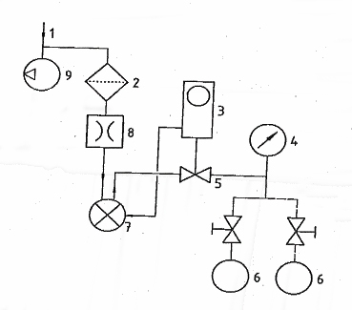
1樣品進樣線 6不銹鋼採樣筒
2粒狀物過濾 7採樣泵
3計時器 8流量控制裝置
4壓力表 9輔助真空泵
5電磁閥

圖1 空氣樣品自動採樣系統

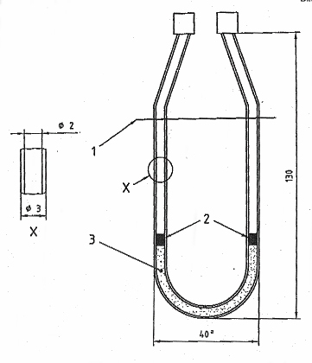
1. 液態氬水平
2. 玻璃綿
3. 直徑180至 250 μm的玻璃珠

圖2 冷凍捕集管裝置示意圖
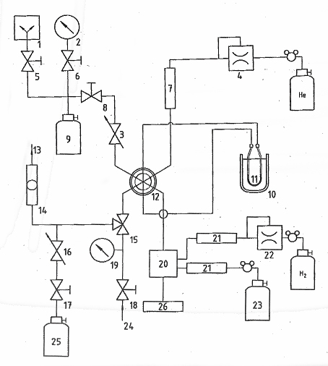

- 真空泵 14.浮子流量計
- 絕對壓力表 15.三向閥
- 細針閥(樣品流量調整) 16.細針閥
- 流量或壓力調節器 17不銹鋼採樣筒閥
- 真空開關閥 18. 零級空氣開關閥
- 壓力錶開關閥 19. 壓力錶
- 氣體純化器 20.火焰離子化偵測器系統
- 樣品開關閥 21.氣體純化器
- 真空儲槽 22.流量或壓力調節器
- 杜瓦瓶 23.空氣
- 低溫捕捉器 24.零級空氣
- 六向閥 25.加壓不銹鋼採樣筒
- 洩壓排氣門 26. 資料計算裝置

圖3 總揮發性有機物分析系統之示意圖
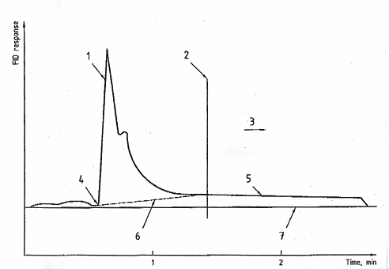
1 TVOC層析峰 2 積分終點
3 捕捉器加熱持續期 4 積分起始點
5 水分造成之基線偏移 6 積分修正基線
7 常態基線
圖4 火焰偵測結果示意圖

